SEMINÁŘ se zahraniční účastí
V RÁMCI PROJEKTU ODBORNÉ VZDĚLÁVÁNÍ PRACOVNÍKŮ NPÚ
JAKO NÁSTROJ PRO ZVÝŠENÍ EFEKTIVITY PÉČE O KULTURNÍ DĚDICTVÍ ČR

Polský podzim v NPÚ

Setkání s polskými odborníky
Vybrané otázky ochrany kulturního dědictví

15. listopadu 2022

Přednášejí

Mgr. Marcin Sabaciński (National Heritage Board of Poland)
Mgr. Karol Czajkowski (National Heritage Board of Poland)

25. listopadu 2022

Přednášejí

Dr Grzegorz Grajewski (National Heritage Board of Poland)
Dr hab. Inż. arch. Krystyna Kirschke, prof. PWr (Technická univerzita ve Vratislavi)
Dr hab. Inż. arch. Paweł Kirschke, prof. PWr (Technická univerzita ve Vratislavi)

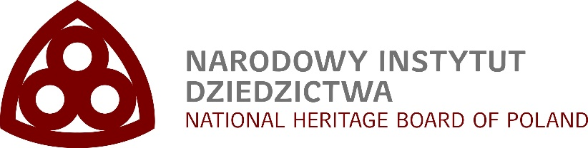

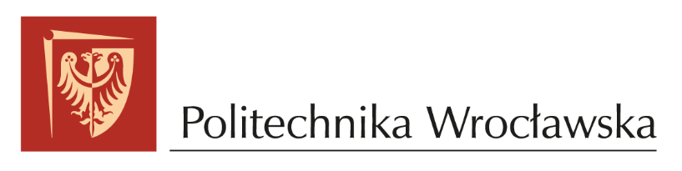

ANOTACE SEMINÁŘE

Cyklus setkání s odborníky z Polska je rozdělený do dvou dnů. První část tvoří příspěvky z oblasti archeologie a dokumentace památek. Příspěvky ve druhé části představí problematiku památkové péče a konverzi historických staveb. Seminář bude probíhat prezenčně v Praze a současně on-line prostřednictvím platformy ZOOM.

PŘIHLÁŠENÍ NA SEMINÁŘ MIMO ZAMĚSTNANCE NPÚ

Pokud nejste zaměstnancem NPÚ a máte zájem o účast na semináři, je třeba si předem rezervovat místo. Učiňte tak prosím prostřednictvím e-mailu, pište na kulvejt.jan@npu.cz. Prosím, uvádějte vždy Vaše jméno, termín, o který máte zájem, a případně instituci, ve které působíte.

ČAS | NÁZEV PŘEDNÁŠKY | JMÉNO LEKTORA | ANOTACE PŘEDNÁŠKY
Úterý 15. listopadu 2022
Místo konání: Národní památkový ústav, územní odborné pracoviště v Praze, Na Perštýně 356/12, Praha 1 – Staré Město
9:30 | Zahájení akce  Průvodní slovo a moderování akce: Mgr. Tomasz Cymbalak, vedoucí odboru archeologie NPÚ Praha; Mgr. Martin Tomášek, Ph.D., archeolog GnŘ NPÚ.
10:00–11:00  I. prezentace | Zkušenosti s prevencí trestné činnosti vůči archeologickým památkám v Polsku | Mgr. Marcin Sabaciński (hlavní specialista oddělení pro expertízu a analýzu archeologických památek National Heritage Board of Poland, Department of Archaeology) | Prezentace se bude zabývat základními polskými trestněprávními předpisy týkajícími se ničení a krádeží archeologického dědictví, hlavními praktickými problémy souvisejícími s trestnou činností proti archeologickým památkám a spoluprací kulturních institucí s policií, celníky, pohraniční stráží a státními zástupci. Budou uvedeny příklady trestních případů z oblasti archeologie.
11:00–11:15 | Přestávka
11:15–12:15  II. prezentace | Současné metody dokumentace a evidence památek a jejich aplikace v Národním ústavu dědictví | Mgr. Karol Czajkowski (National Heritage Board of Poland, koordinátor oddělení evidence památek, Kompetenční centrum pro digitalizaci 3D) | Představení digitalizačních aktivit Národního ústavu dědictví v oblasti architektonických památek jako podpory památkové péče v Polsku. Předpoklady, metody a implementace systému integrovaných informací o památkách na příkladu portálu zabytek.pl vytvořeného NID.
12:15–13:00 | Odborná diskuse
13:00 | Ukončení semináře

ČAS | NÁZEV PŘEDNÁŠKY | JMÉNO LEKTORA | ANOTACE PŘEDNÁŠKY
Pátek 25. listopadu 2022
Místo konání: Národní památkový ústav, budova Generálního ředitelství, Dům U Voříkovských, Liliová 5, Praha 1 – Staré Město
9:30 | Zahájení akce  Průvodní slovo a moderování akce: Mgr. Tomasz Cymbalak, vedoucí odboru archeologie NPÚ Praha; Mgr. Martin Tomášek, Ph.D., archeolog GnŘ NPÚ.
10:00–11:00  I. prezentace | Hala století ve Vratislavi - renovace, rekonstrukce nebo konzervace - různé strategie modernizace veřejné budovy | Dr Grzegorz Grajewski (vedoucí územního odborného pracoviště ve Vratislavi National Heritage Board of Poland) historik umění, doktor technických věd. | Prezentace renovačních a konzervačních prací provedených v posledních 15 letech. Pozornost bude věnována obtížím vyplývajícím z požadavků na veřejné budovy ve stavebním právu a dalších normách, vytvářející střety se zásadami památkové péče.
11:00–11:15 | Přestávka
11:15–12:15  II. prezentace | Obchodní dům Renoma (bývalý Warenhaus A. Wertheim, arch. Hermann Dernburg, 1930) | Dr hab. Inż. arch. Krystyna Kirschke, prof. PWr (Technická univerzita ve Vratislavi, Fakulta architektury, Katedra památkové péče a obnovy kulturní krajiny) | Památkové a architektonické problémy při obnově obchodního domu Renoma ve Vratislavi (bývalý Warenhaus A. Wertheim, arch. Hermann Dernburg, 1930). Rozšíření a modernizace na obchodní pasáž v letech 2006–2009 a přestavba na obchodní a kancelářskou budovu v letech 2020–2022.
12:15–12:30 | Přestávka
12:30–13:30  III. prezentace | Pekařství a pekárna Mamut (Bäckerei des Breslauer Consum-Verein), arch. Alfred Doerfert, 1914) | Dr hab. Inż. arch. Paweł Kirschke, prof. PWr (Technická univerzita ve Vratislavi, Fakulta architektury, Katedra architektury veřejných staveb, základů navrhování a environmentálního rozvoje) | Seznámení se stavebně historickým průzkumem budovy Bäckerei des Breslauer Consum-Verein (arch. Alfred Doerfert, 1914), který se stal podkladem pro přestavbu a rozšíření objektu na kolej Basecamp 2019–2022. Metoda Research by Design: kompetence, návrh a realizace.
13:30–14:00 | Odborná diskuse
14:00 | Ukončení semináře

